8 测量金属丝的杨氏模量实验
一、实验安全
- 卷尺边缘锋利，注意操作安全
- 电器电路检查过后通电，用后关闭电源
- 勿使金属丝拉力过大，小心拉断弹到人
二、实验目的
- 学会用拉伸法测量金属丝的杨氏模量；
- 掌握光杠杆法测量微小伸长量的原理及方法；
- 掌握各种测量工具的正确使用方法；
- 学会用最小二乘法处理实验数据。
三、实验原理
- 杨氏模量的定义
设金属丝的原长为L，横截面积为S，沿长度方向施力F后，其长度改变ΔL，则金属丝单位面积上受到的垂直作用力σ=F/S称为正应力，金属丝的相对伸长量ε=ΔL/L称为线应变。实验结果指出，在弹性范围内，由胡克定律可知物体的正应力与线应变成正比，即：
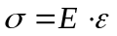 （1）
或 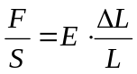 （2）
比例系数E即为金属丝的杨氏模量（单位：Pa或N/m²），它表征材料本身的性质，E越大的材料，要使它发生一定的相对形变所需要的单位横截面积上的作用力也越大。
由式（2）可知：
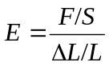 （3）
对于直径为d的圆柱形金属丝，其杨氏模量为：
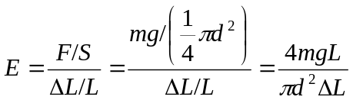 （4）
式中L（金属丝原长）可由米尺测量，d（金属丝直径）可用螺旋测微器测量，F（外力）可由实验中数字拉力计上显示的质量m求出，即F=mg（g为重力加速度），而ΔL是一个微小长度变化（mm级）。本实验利用光杠杆的光学放大作用实现对金属丝微小伸长量ΔL的间接测量。
- 光杠杆光学放大原理
如图 1所示，光杠杆由反射镜、反射镜转轴支座和与反射镜镜固定连动的动足等组成。
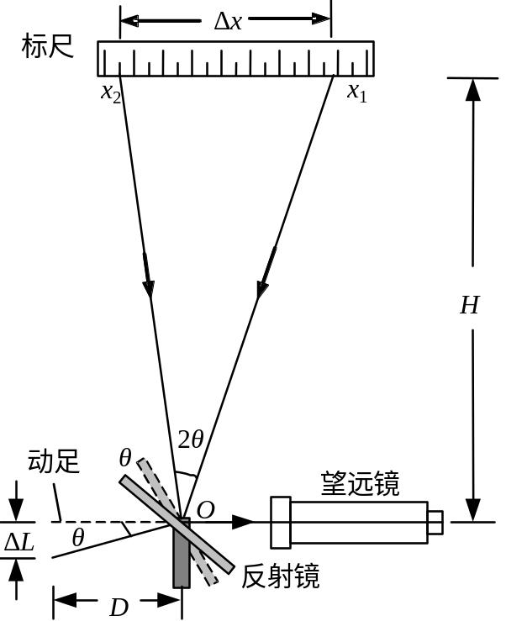
图 1 光杠杆放大原理图
开始时，光杠杆的反射镜法线与水平方向成一夹角，在望远镜中恰能看到标尺刻度x₁的像。当金属丝受力后，产生微小伸长ΔL，动足尖下降，从而带动反射镜转动相应的角度θ，根据光的反射定律可知，在出射光线（即进入望远镜的光线）不变的情况下，入射光线转动了2θ，此时望远镜中看到标尺刻度为x₂。
实验中满足光杠杆常数D>>ΔL，所以θ甚至2θ会很小。从图 1的几何关系中我们可以看出，2θ很小时有：
ΔL≈D∙θ，Δx≈H∙2θ
故有： 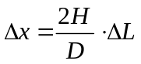 （5）
其中2H/D称作光杠杆的放大倍数，H是反射镜转轴与标尺的垂直距离。仪器中H>>D，这样一来，便能把一微小位移ΔL放大成较大的容易测量的位移Δx。将式（5）代入式（4）得到：
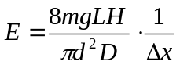 （6）
如此，可以通过测量式（6）右边的各参量得到被测金属丝的杨氏模量，式（6）中各物理量的单位取国际单位（SI制）。
四、实验仪器
杨氏模量实验架 | 一套 | 含待测金属丝，顶部刻度线背光电源，拉力感应装置数据线
望远镜 | 一套 | 支架，镜体
数字拉力计 | 一台
尺子 | 三把 | 游标卡尺，千分尺，卷尺
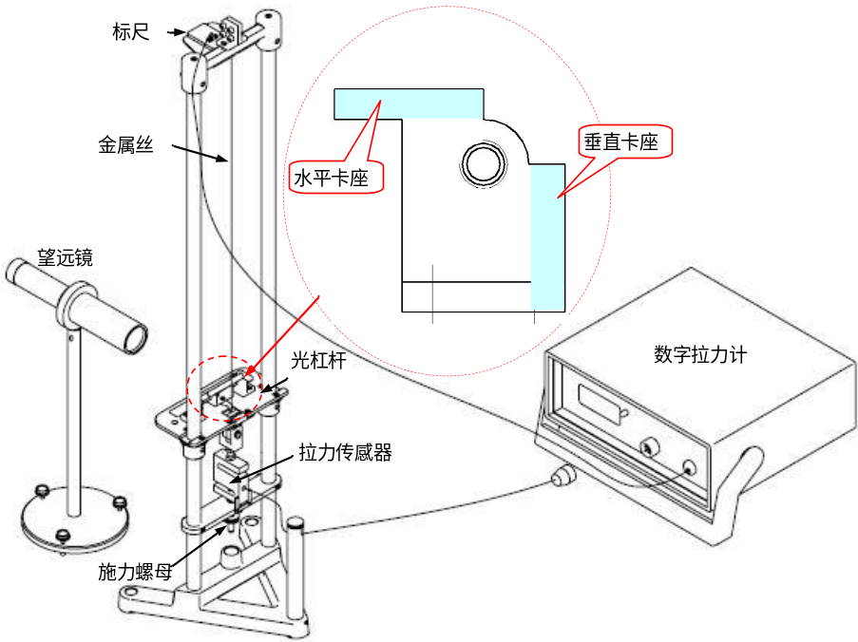
（图2） 杨氏模量系统示意图
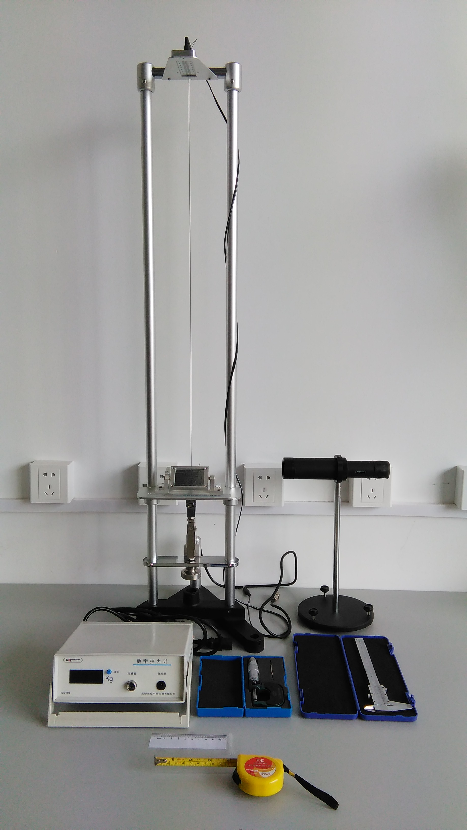
（图3）实验仪器
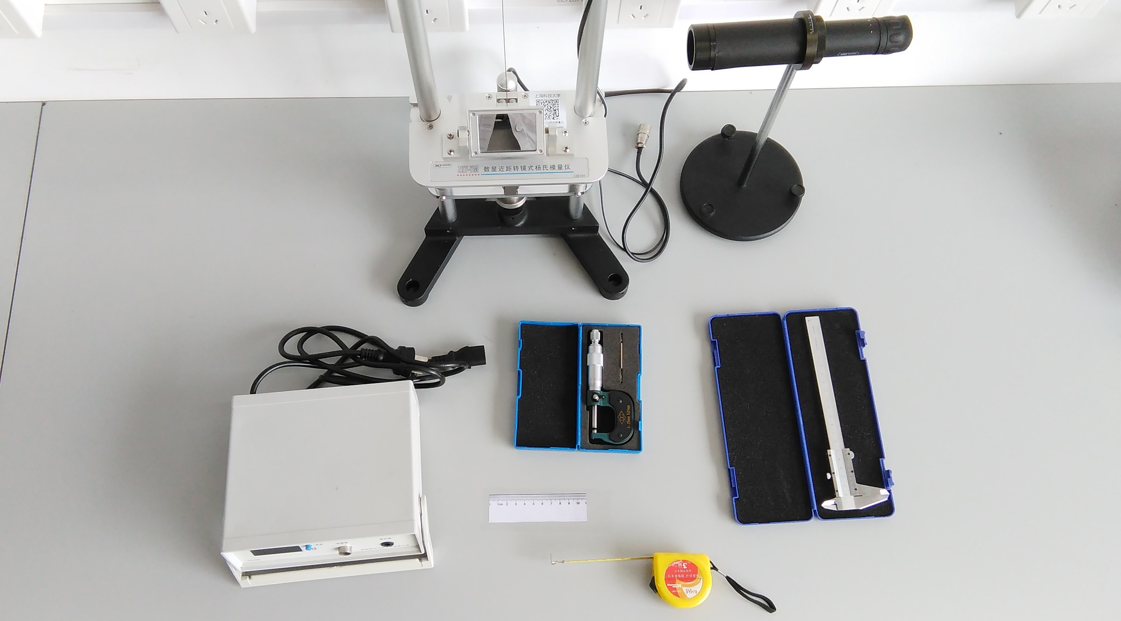
（图4）实验仪器顶视图
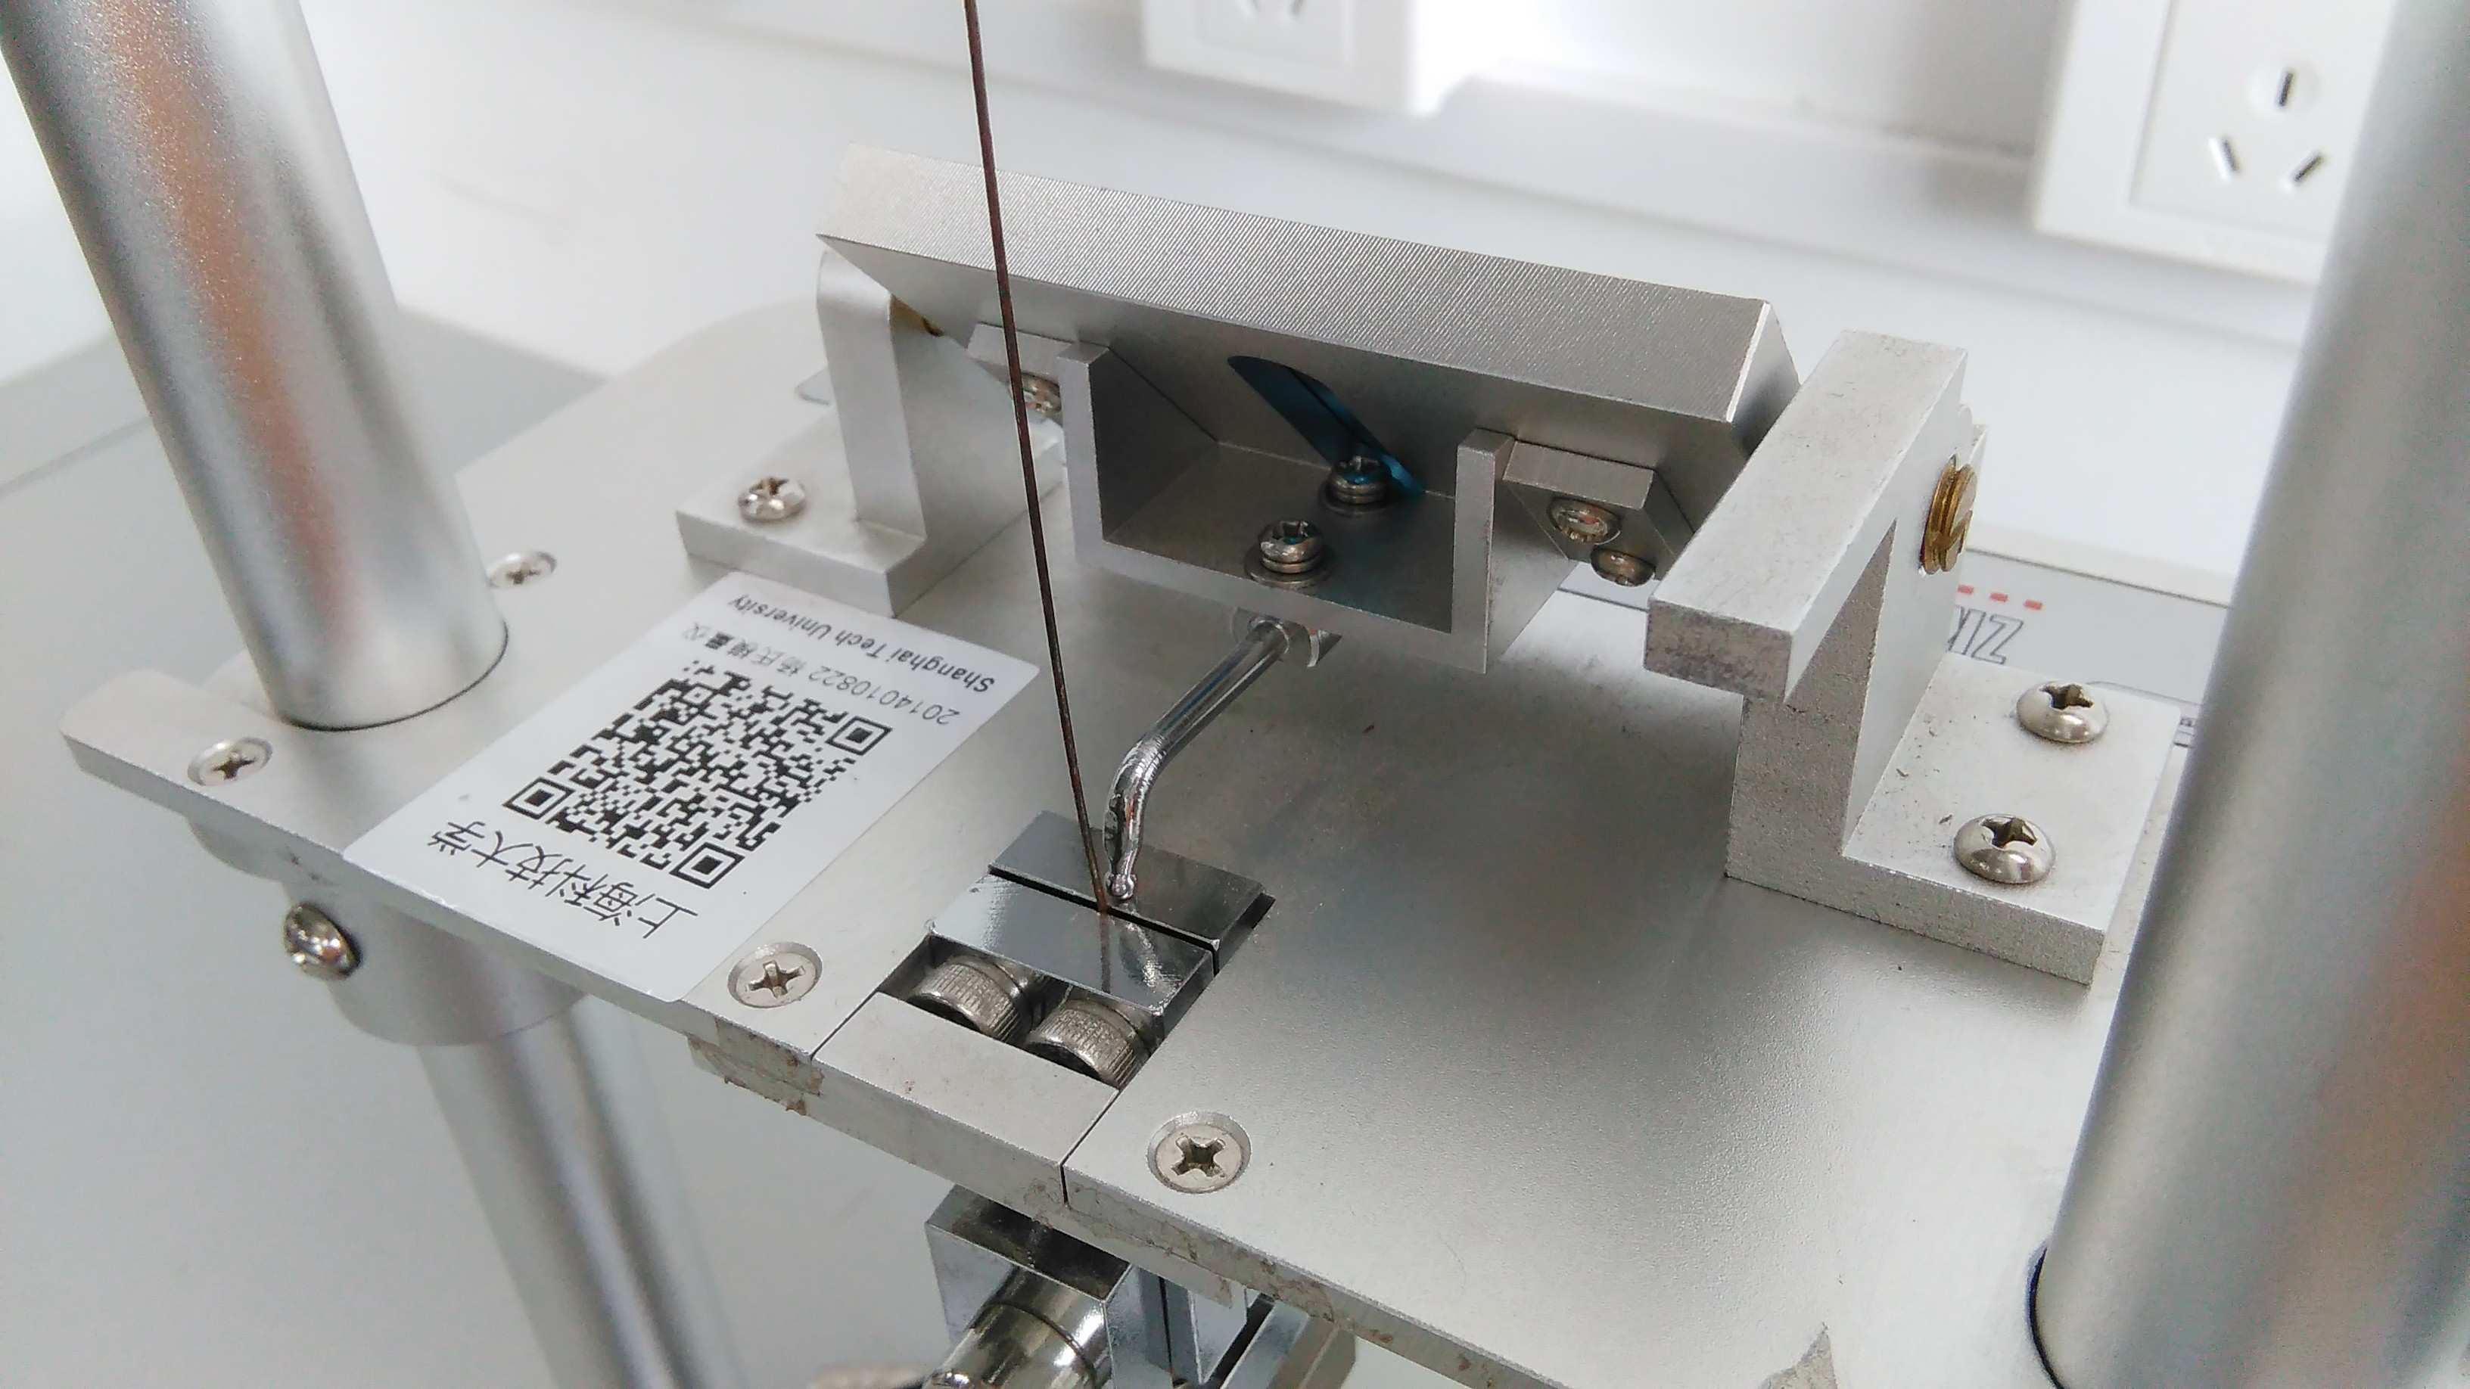
（图5）反射镜背部细节
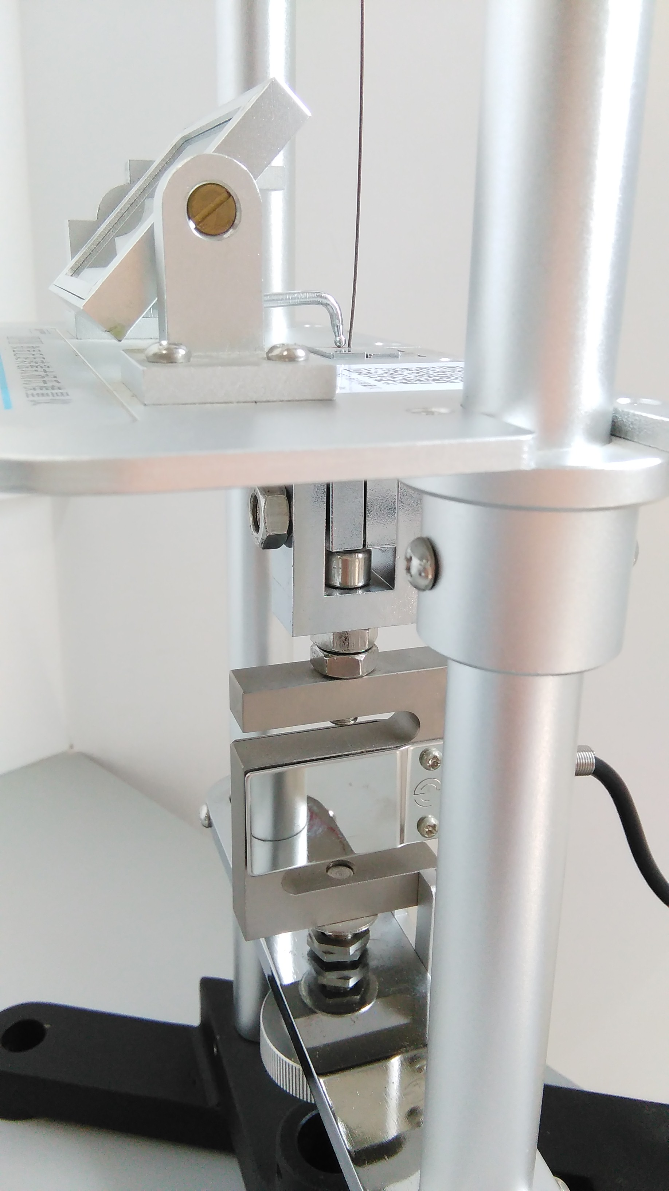
（图6）杨氏模量主要结构细节
- 实验架
实验架是待测金属丝杨氏模量测量的主要平台。金属丝通过一夹头与拉力传感器相连，采用螺母旋转加力方式，加力简单、直观、稳定。拉力传感器输出拉力信号通过数字拉力计显示金属丝受到的拉力值。光杠杆的反射镜转轴支座被固定在一台板上，动足尖自由放置在夹头表面。反射镜转轴支座的一边有水平卡座和垂直卡座。水平卡座的长度等于反射镜转轴与动足尖的初始水平距离（即小型测微器的微分筒压到0刻线时的初始光杠杆常数），该距离在出厂时已严格校准，使用时勿随意调整动足与反射镜框之间的位置。旋转小型测微器上的微分筒可改变光杠杆常数。实验架含有最大加力限制功能，实验中最大实际加力不应超过13.00kg。
- 望远镜系统
望远镜系统包括望远镜支架和望远镜。望远镜支架通过调节螺钉可以微调望远镜。望远镜放大倍数12倍，最近视距0.3m，含有目镜十字分划线（纵线和横线）。望远镜如（图 所示。
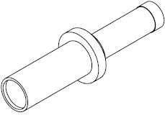
分划线
视度调节手轮

调焦手轮

物镜

O型连接圈

（图 7） 望远镜示意图
- 数字拉力计
电源：AC220V±10%，50Hz
显示范围：0~±19.99kg（三位半数码显示）
最小分辨力：0.001kg
含有显示清零功能（短按清零按钮显示清零）。
含有直流电源输出接口：输出直流电，用于给背光源供电。
数字拉力计面板图：
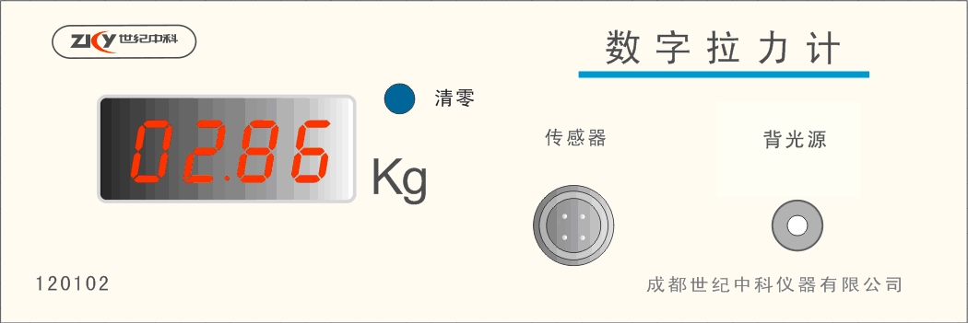
（图 8） 数字拉力计面板图
五、实验内容
- 调节实验架
实验前应保证上下夹头均夹紧金属丝，防止金属丝在受力过程中与夹头发生相对滑移，且反射镜转动灵活。
  - 将拉力传感器信号线接入数字拉力计信号接口，用DC连接线连接数字拉力计电源输出孔和背光源电源插孔。
  - 打开数字拉力计电源开关，背光源应被点亮，标尺刻度清晰可见。数字拉力计面板上显示此时加到金属丝上的力。
  - 旋转光杠杆上的小型测微器的微分筒，使得光杠杆常数D为设定值。旋转施力螺母，给金属丝施加一定的预拉力m₀（1.00-1.50kg），将金属丝原本存在弯折的地方拉直。
- 调节望远镜
- 将望远镜移近并正对实验架平台板（望远镜前沿与平台板边缘的距离在0~30cm范围内均可）。调节望远镜使从实验架侧面目视时反射镜转轴大致在镜筒中心线上（如图 9），同时调节支架上的三个螺钉，直到从目镜中看去能看到背光源发出的明亮的光。
- 调节目镜视度调节手轮，使得十字分划线清晰可见。调节调焦手轮，使得视野中标尺的像清晰可见。
- 调节支架螺钉（也可配合调节平面镜角度调节旋钮），使十字分划线横线与标尺刻度线平行，并对齐≤2.0cm的刻度线（避免实验做到最后超出标尺量程）。水平移动支架，使十字分划线纵线对齐标尺中心。
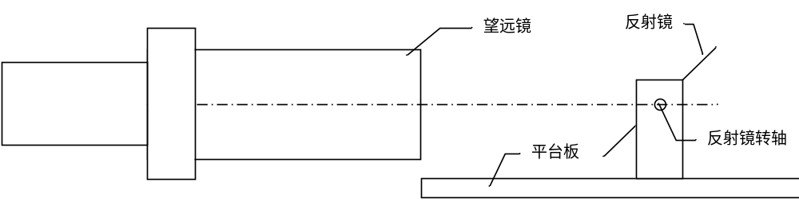
图 9 望远镜位置示意图
- 数据测量
  - 测量L、H、D、d
用钢卷尺测量金属丝的原长L，钢卷尺的始端放在金属丝上夹头的下表面（即横梁上表面），另一端对齐平台板的上表面。
用钢卷尺测量反射镜转轴到标尺的垂直距离H，钢卷尺的始端放在标尺板上表面，另一端对齐垂直卡座的上表面（该表面与转轴等高）。
用游标卡尺测量光杠杆常数D，游标卡尺测量水平卡座长度。
以上各物理量为一次测量值，记录实验数据。
用螺旋测微器测量不同位置、不同方向的金属丝直径视值d_{视j}（至少6处），注意测量前记下螺旋测微器的零点误差d₀。记录实验数据，计算直径视值的算术平均值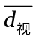，并根据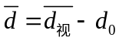计算金属丝的平均直径。
  - 测量标尺刻度x与拉力m
点击数字拉力计上的“清零”按钮，记录此时对齐十字分划线横线的刻度值x₁。
缓慢旋转施力螺母加力，逐渐增加金属丝的拉力，每隔1.00（±0.01）kg记录一次标尺的刻度x_{i}⁺，加力至设置的最大值，数据记录后再加0.5kg左右（不超过1.0kg，且不记录数据）。
然后，反向旋转施力螺母至设置的最大值并记录数据，同样地，逐渐减小金属丝的拉力，每隔1.00（±0.01）kg记录一次标尺的刻度x_{i}⁻，直到拉力为0.00（±0.01）kg。
求出同一拉力下不同方向测量得到的拉伸量的平均值
注：
实验开始后不能调整望远镜，否则整个测量系统就被破坏，所测数据无效，实验重新开始。并尽量保证实验桌不要有震动，以保证望远镜稳定。
加力和减力过程，施力螺母不能回旋。
  - 实验完成后，旋松施力螺母，使金属丝自由伸长，并关闭数字拉力计。
  - 求得杨氏模量E.
六、注意事项
- 该实验是测量微小量，实验时应避免实验台震动。
- 初始光杠杆常数与水平卡座的长度在出厂时已校为相等，实验时勿调整动足与反射镜框之间的连接件。
- 加力勿超过实验规定的最大加力值。
- 严禁改变限位螺母位置，避免最大拉力限制功能失效。
- 光学零件表面应使用软毛刷、镜头纸擦拭，切勿用手指触摸镜片。
- 严禁使用测装置观察强光源，如太阳等，避免人眼灼伤。
- 实验完毕后，应旋松施力螺母，使金属丝自由伸长，并关闭数字拉力计。
【思考题】
- 本实验中，各个长度量用不同的仪器来测定，是怎么样考虑的，为什么？
- 如何简要说明材料杨氏模量的物理意义？

